Моделирование диодов типа металл-диэлектрик-металл для ректенн терагерцового диапазона
Ву К.Т.Ч.
аспирант
Московский государственный университет имени М.В.Ломоносова,
физический факультет, Москва, Россия
E–mail: kt.vu@physics.msu.ru
Электромагнитное излучение в терагерцовом диапазоне может потенциально найти множество полезных применений в таких областях, как энергетика, медицина и наука о материалах. Например, различные исследования предлагали использовать его для неразрушающего контроля, создания биосенсоров, а также для генерации и беспроводной передачи энергии [1-3]. Однако для указанного диапазона очень остро стоит проблема детектирования.
Ректенны – это устройства, состоящие из антенны и выпрямляющего контура. Они способны преобразовывать электромагнитное излучение в диапазоне рабочих частот антенны в постоянный электрический ток, если быстродействие их выпрямляющих элементов это позволяет. Частотные характеристики ректенн существенно зависят от их геометрии, что делает возможным их настройку в широких пределах [4,5].
Во многих работах, посвящённых преобразованию терагерцового излучения в электрический ток, в качестве выпрямляющего элемента предлагается использовать диод типа металл-диэлектрик-металл (МДМ) [5]. Под этим названием здесь также подразумеваются структуры, имеющие несколько диэлектрических слоёв. В МДМ-диодах механизмом транспорта электронов служит квантовое туннелирование. Благодаря этому их быстродействие теоретически может достигать порядка 10¹⁵ Гц [5,6].
В данной работе проводилось численное моделирование МДМ-структуры с целью расчёта её характеристик и сравнения с результатами других работ. Расчёт проводился для одномерной модели в рамках формализма неравновесной функции Грина при помощи метода конечных элементов. Такой подход позволяет получить модель наиболее общего вида, что существенно упрощает переход к моделированию более сложных структур без изменения общей методологии [7,8].
Неравновесная функция Грина находится из задачи:
(1)
где E – текущее значение энергии, H⁰ – гамильтониан изолированной системы, δ – дельта-функция Дирака, а Σ⁰ – величина, называемая собственной энергией. Она описывает взаимодействие системы с металлическими контактами. Профиль потенциального барьера в упомянутой системе зависит от свойств материалов и приложенного напряжения, как показано на рис. 1.
При применении данного метода очень важно правильно учесть граничные условия, которые в общем случае находятся из решения похожей задачи во внешних областях, но в одномерном случае сводятся к
(2)
где m^{1,2,*} – значения эффективной массы электрона в левом контакте, правом контакте и диэлектрике, соответственно, v^{1,2} – потенциалы, соответствующие левому и правому контакту, L – суммарная длина диэлектрической области, а ℏ – редуцированная постоянная Планка.

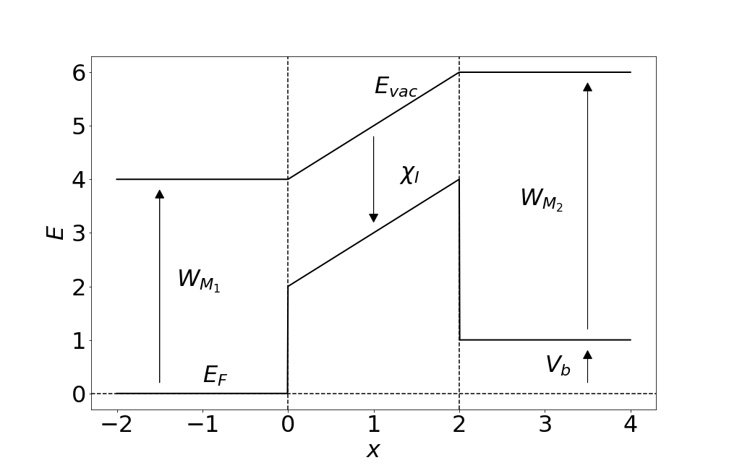
Рис. 1. Схема профиля потенциального барьера в рассматриваемой задаче. Здесь E_{F} – уровень энергии Ферми, E_{vac} – уровень энергии вакуума, W_{M1,M2} – работа выхода для металла левого и правого контакта, соответственно, χ_{I} – энергия сродства с электроном для диэлектрического слоя, V_{b} – электрическое напряжение, поданное на структуру.

В результате работы была получена одномерная модель МДМ-диода, способная рассчитывать характеристики однослойных и многослойных структур. Полученные характеристики хорошо согласуются с результатами других работ [9].

Литература
- Shanawani M., Masotti D., Costanzo A. THz Rectennas and Their Design Rules // Electronics 2017. V. 6(4), P. 99-1 – 99-33.
- Lerner P.B., Cutler P.H., Miskovsky N.M. Coherence properties of blackbody radiation and application to energy harvesting and imaging with nanoscale rectennas // J. of Nanophotonics. 2015. V. 9(1). 093044-1 - 093044-17.
- Казарян Г.М. и др. Перспективы преобразования солнечного излучения в терагерцовом и инфракрасном диапазонах // Космонавтика и ракетостроение. 2017. № 2 (95). С. 70–77.
- Ву К. Т.Ч. и др. Модель решётки спиралеобразных ректенн, обладающей круговой диаграммой направленности // Учен. зап. физ. фак-та Моск. ун-та. 2016. № 5. С. 165503–1–165503–2
- Moddel G., Grover S., Rectenna Solar Cells, New York : Springer, 2013
- Nimtz G. Tunneling Confronts Special Relativity. // Found. Phys. 2011. V. 41, P. 1193–1199
- Jiang H. et al., Boundary treatments in non-equilibrium Green’s function (NEGF) methods for quantum transport in nano-MOSFETs // J.Comput. Phys. 2008. V. 227. P. 6553–6573.
- Havu P. et al., Nonequilibrium electron transport in two-dimensional nanostructures modeled using Green’s functions and the finite-element method // Phys. Rev. B. 2003. V. 69. P. 115325.
- Grover S., Moddel G. Engineering the current–voltage characteristics of metal–insulator–metal diodes using double-insulator tunnel barriers // Solid State Electron. 2012. V. 67, P. 94-99

